TERMINANKÜNDIGUNG / PRESSEMITTEILUNG
Kontakt für Journalisten
Dr. Matthias Nagel
Tel.: 030 816003 545
Fax: 030 816003 546
info@erbbaurechtsverband.de
www.erbbaurechtsverband.de

10. März 2010

Berlin, im Januar 2016

Jetzt anmelden: Einladung zum 3. Erbbaurechtskongress im Februar 2016
‚Neugeschäft mit Erbbaurechten – Überlegungen, Konditionen und Rechtsfragen bei Neuabschluss oder Erneuerung von Erbbaurechten‘
_____________________________________________________________________________________
Der Deutsche Erbbaurechtsverband lädt für den 22. und 23. Februar 2016 zum 3. Erbbaurechtskongress nach Hannover ein. Neugeschäft mit Erbbaurechten - Fragezeichen oder Ausrufezeichen? Vertreter aus Wirtschaft, Recht, Verwaltung und Kirche referieren und diskutieren über die Möglichkeiten des Erbbaurechts im heute stark umkämpften Grundstücksmarkt.
_________________________________________________________________________________________________

Wie sieht aktuell ein marktgerechter Erbbauzins aus? Wie kann ein Erbbaurecht in der aktuellen Immobilienmarktsituation erfolgreich platziert werden? Und wie geht man mit auslaufenden Erbbaurechtsverträgen um? Diese Fragen beschäftigen so manch Institution, dessen Grundlage die Einnahme von Erbbauzinsen ist. Aber auch viele Kommunen spüren den Druck der Inverstoren, insbesondere auf innerstädtische Lagen.
Wie sich das Instrument Erbbaurecht in Zukunft behaupten kann, wird bei dem in Hannover stattfindenden Kongress erörtert. Referenten aus Wirtschaft, Recht und Kirche sind geladen, aus ihrer Praxis zu berichten.
„Ich freue mich sehr auf unseren Kongress, deren Teilnehmer mittlerweile ein Großteil der Erbbaurechte in Deutschland repräsentieren. Damit zeigt sich, dass das Erbbaurecht sehr aktuell ist und als strategisches Instrument im Umgang mit Grund und Boden wahrgenommen wird“, unterstreicht Hans-Christian Biallas, Präsident des Deutschen Erbbaurechtsverbandes.
Neben der aktuellen Rechtsprechung ist die wirtschaftliche Betrachtung von Erbbaurechten ein weiterer Programmschwerpunkt, wie zum Beispiel die Wertermittlung und Erbbauzinsbemessung von Grundstücken und die Steigerung der Anlagerendite von Erbbaurechten.
„Um den Kongress noch stärker als Forum für Anwender auszubauen, haben wir eine Podiumsdiskussion ins Programm aufgenommen. Unsere Gäste werden über die aktuellen Anforderungen bei der Neuvergabe bzw. Neuverhandlung von Erbbaurechten diskutieren und zum weiteren Austausch unter den Teilnehmern anregen“, sagt Dr. Matthias Nagel, Geschäftsführer des Deutschen Erbbaurechtsverbandes.
Wie bereits bei den vorherigen Tagungen wird das Erbbaurecht auch über die Landesgrenze hinweg betrachtet. Professor Dr. Andreas Kletečka von der rechtswissenschaftlichen Fakultät der Universität Salzburg wird Einblicke in das österreichische Baurecht geben und über den aktuellen Reformentwurf referieren.

Die Teilnahme am Kongress steht allen Interessierten offen. Die Teilnahmegebühr beträgt 495 € zzgl. MwSt. bzw. 395 € zzgl. MwSt. für Verbandsmitglieder.
Weitere Informationen zum Programm und den Referenten erhalten Sie online unter www.erbbaurechtsverband.de.

Hochauflösendes Bildmaterial erhalten Sie gerne auf Anfrage.

Bild 1
3. Erbbaurechtskongress am 22. und 23. Februar 2016 in Hannover

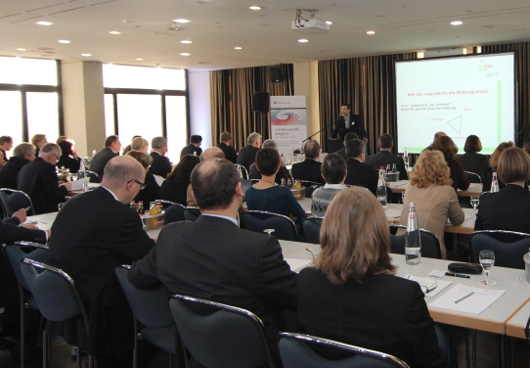

Bild 2
Angeregtes Interesse der Teilnehmer bei der letzten Jahrestagung in Kassel.
Der 3. Erbbaurechtskongress findet am 22. und 23. Februar 2016 in Hannover statt.

__________________________________________________

Über den Deutschen Erbbaurechtsverband e.V.

Im Deutschen Erbbaurechtsverband e. V. haben sich namhafte Erbbaurechtsausgeber zusammengeschlossen, die bundesweit einen erheblichen Anteil der im Erbbaurecht ausgegebenen Flächen repräsentieren. Der Verband versteht sich als objektive Informationsquelle für das Erbbaurecht in Deutschland und möchte zentrale Anlaufstelle für die Öffentlichkeit, Politik und Medien sein. Dies insbesondere durch die Bereitstellung von fachlichen Informationen, Veröffentlichung und Förderung wissenschaftlicher Arbeiten zum Erbbaurecht sowie die Veranstaltung von Fachtagungen und Fortbildungsmaßnahmen. Der Verband ist unabhängig, parteipolitisch neutral und nicht auf einen wirtschaftlichen Geschäftsbetrieb ausgerichtet.

